ЛГО-7.11 |  | Секция ограждения для детской площадки «Счёты» без столбов
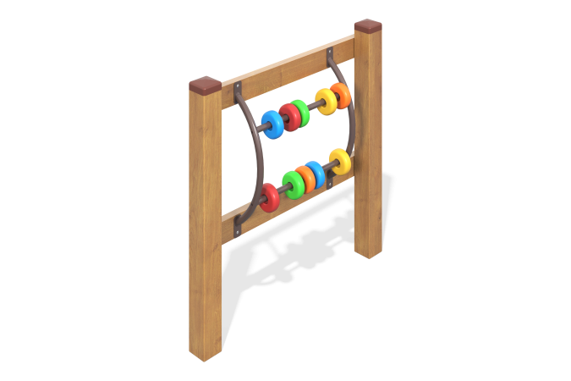

Размеры, мм: | 137x860x616 | Вес, кг: | 7.3
Характеристики материалов
Материалы: металл, сосна, фанера.
Комплектация: ограждение – 1 шт., комплект крепежа – 1 шт.
Секция представляет собой каркас из двух досок хвойных пород типоразмерами 20×100 мм, между которыми установлена рама со счётами. Счёты выполнены из влагостойкой фанеры толщиной 15 мм, окрашенной в разные цвета, и закреплены на двух перекладинах рамы. Каркас изготовлен из конструкционной стали: трубы Ду20 мм с толщиной стенки 2,5 мм, листа толщиной 3 мм и круга 20h9. Секция устанавливается между двумя стойками (в комплект не входят). Металл покрыт полимерным составом, фанера окрашена по системе Remmers (грунтовка и акриловая краска), пиломатериалы обработаны в три слоя — грунт, акрил и лак.

